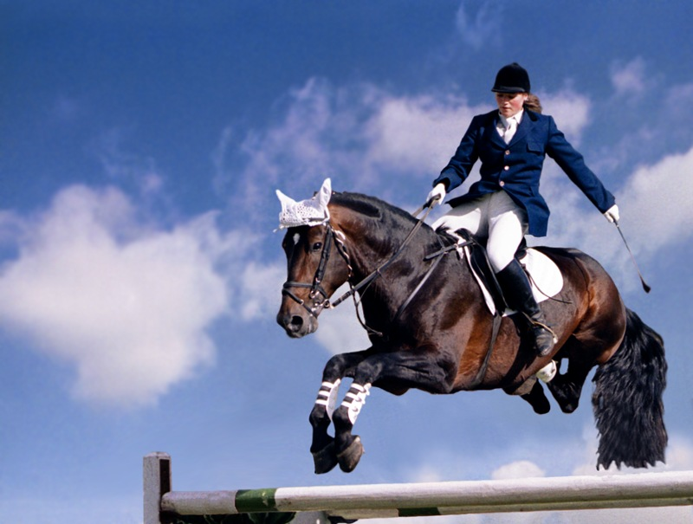
for sport

Кулак Александра
the best time
Summer -

ученица 5А класса МБОУ Лицей «Эврика»
п.Черёмушки, г.Саяногорск

Учитель: Сметанина Наталья Ивановна

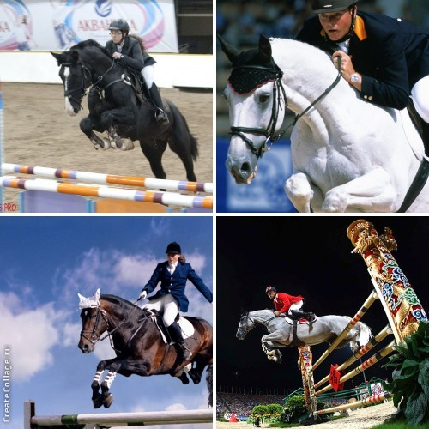

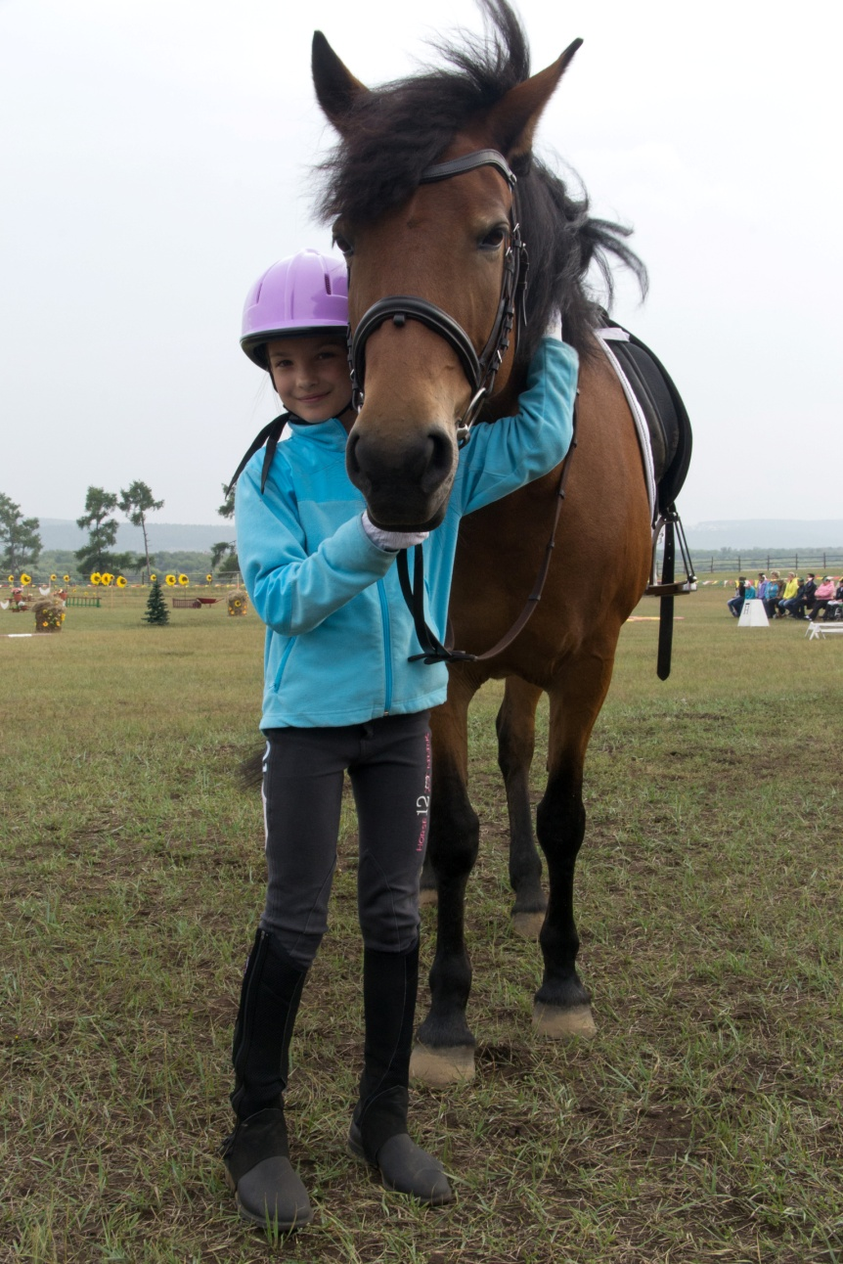

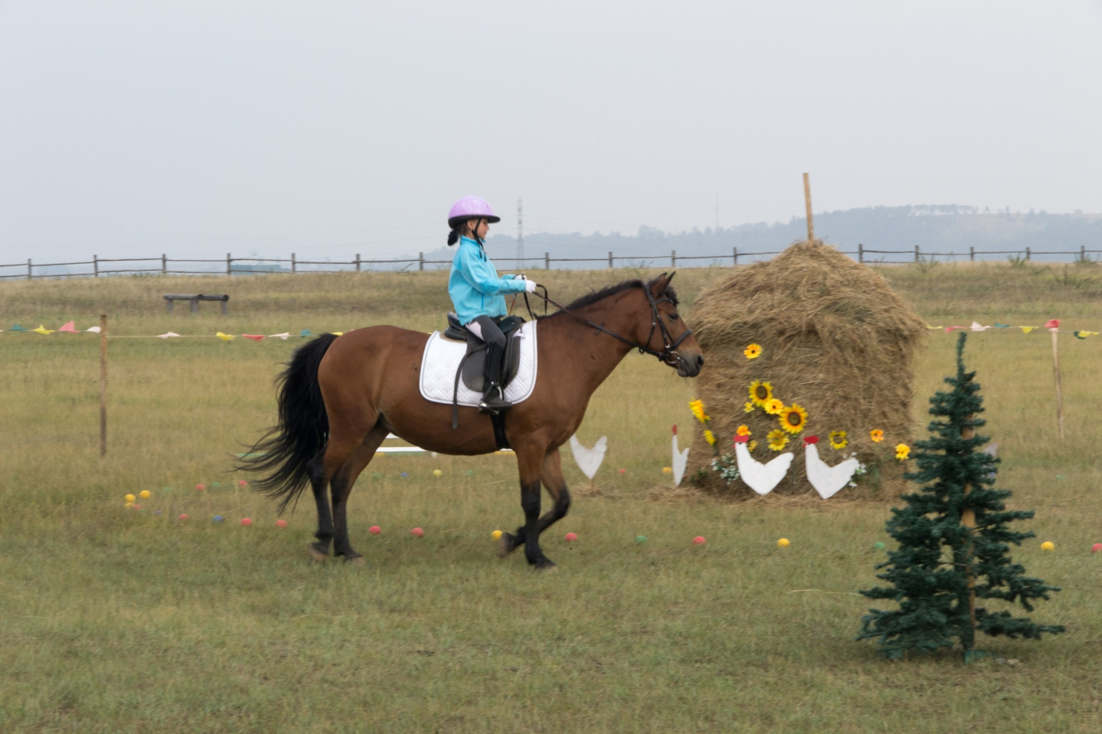

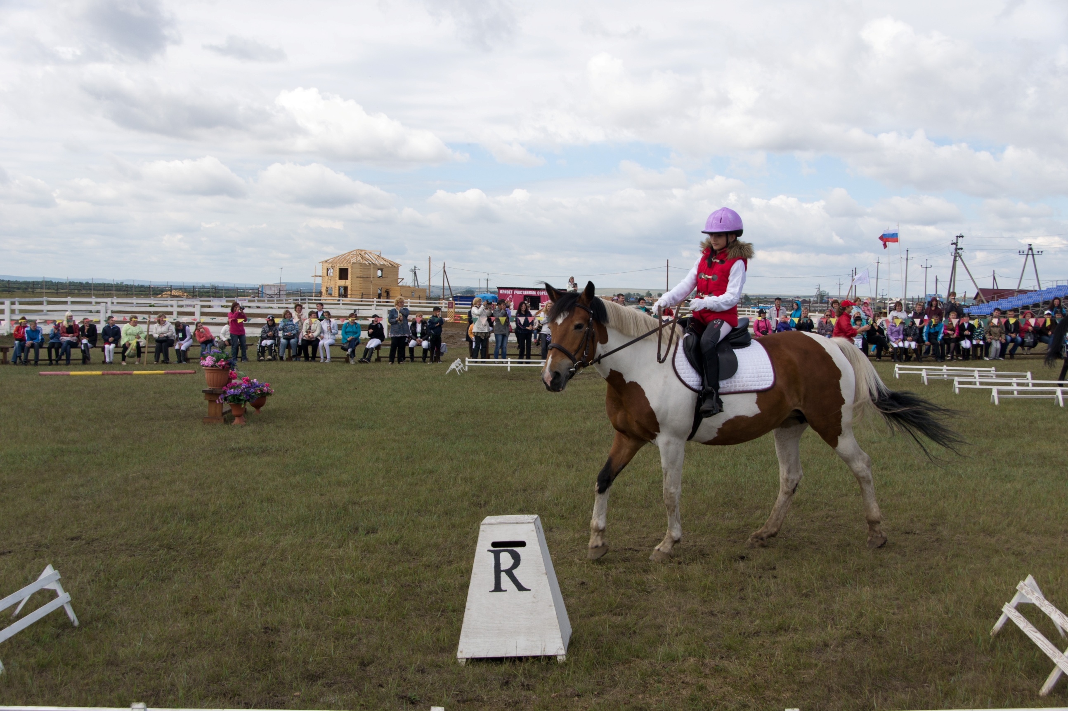

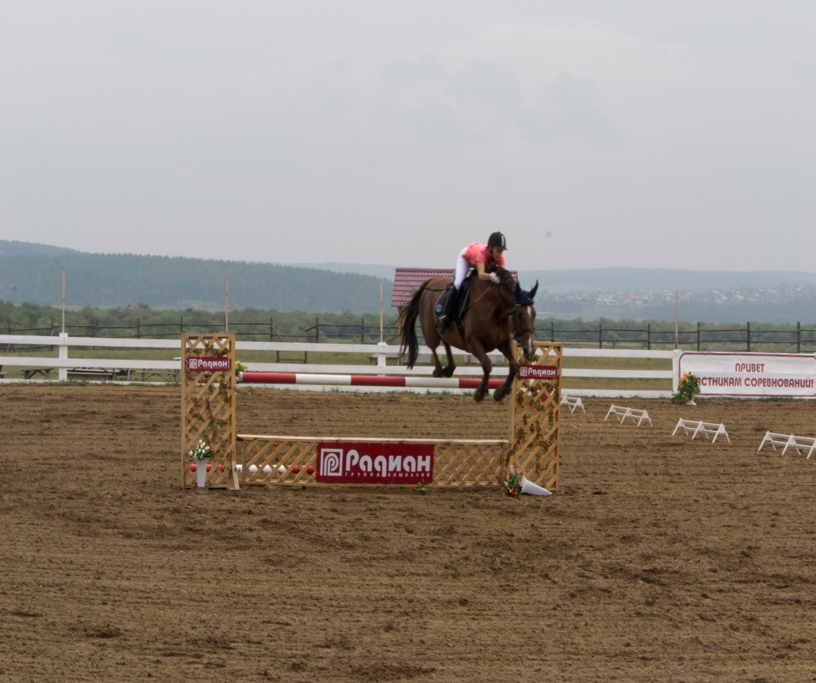

http://kohuku.ru/uploads/posts/2012-05/1336033824_40077.jpg
http://oboi.kards.qip.ru/list/download/49626/1280x800/konnyj_sport_konkur.htm
http://olimp-history.ru/files/equestrian_olympic_2008_1.jpg
http://www.afss.pro/wp-content/uploads/DSC_4419.jpg

